**Лабораторная работа 9**

#### Упражнение 1: Вывод текущей даты и времени на Python

#### Упражнение 2: Преобразование строки в объект datetime

Например, вы получили следующую дату в формате строки. Пожалуйста, преобразуйте ее в объект Python datetime.

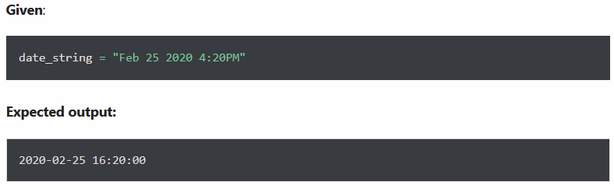

Упражнение 3: Вычтите неделю (7 дней) из заданной даты в Python

**Данный** :

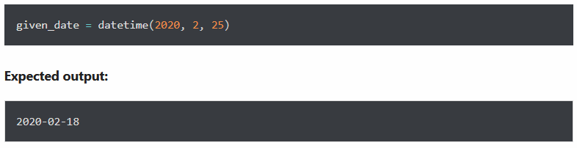

#### Упражнение 4: Распечатайте дату в следующем формате

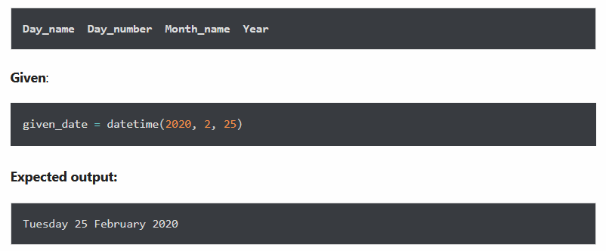

#### Упражнение 5: Найдите день недели для заданной даты.

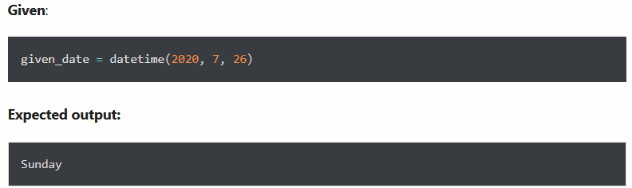

#### Упражнение 6: Добавьте неделю (7 дней) и 12 часов к заданной дате.

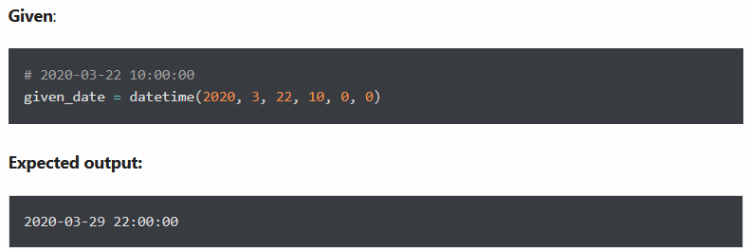

#### Упражнение 7: Вывод текущего времени в миллисекундах

#### Упражнение 8: Преобразуйте следующую дату и время в строку

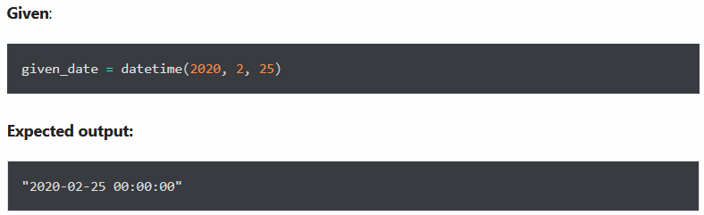

#### Упражнение 9: Рассчитайте дату через 4 месяца от текущей даты.

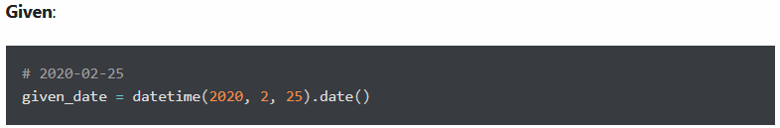

**Ожидал выход :**



#### Упражнение 10: Рассчитайте количество дней между двумя заданными датами.

